Suvestinė redakcija nuo 2008-05-11

Įsakymas paskelbtas: Žin. 2007, Nr. 134-5434, i. k. 1072050ISAK001K-366

LIETUVOS RESPUBLIKOS FINANSŲ MINISTRO
ĮSAKYMAS

DĖL EUROPOS SĄJUNGOS 2007–2013 METŲ STRUKTŪRINĖS PARAMOS ŽENKLO PAVYZDŽIŲ PATVIRTINIMO

2007 m. gruodžio 12 d. Nr. 1K-366
Vilnius

Atsižvelgdamas į 2006 m. liepos 11 d. Tarybos reglamento (EB) Nr. 1083/2006, nustatančio bendrąsias nuostatas dėl Europos regioninės plėtros fondo, Europos socialinio fondo ir Sanglaudos fondo bei panaikinančio Reglamentą (EB) Nr. 1260/1999, (OL 2006 L 210, p. 25) 60 straipsnio j) punktą ir 69 straipsnį bei 2006 m. gruodžio 8 d. Komisijos reglamento (EB) Nr. 1828/2006, nustatančio Tarybos reglamento (EB) Nr. 1083/2006, nustatančio bendrąsias nuostatas dėl Europos regioninės plėtros fondo, Europos socialinio fondo ir Sanglaudos fondo, ir Europos Parlamento bei Tarybos reglamento (EB) Nr. 1080/2006 dėl Europos regioninės plėtros fondo įgyvendinimo taisykles, (OL 2006 L 371, p. 1) (toliau vadinama – Reglamentas Nr. 1828/2006) 9 straipsnį:
1. Tvirtinu Europos Sąjungos 2007–2013 metų struktūrinės paramos ženklo pavyzdžius (pridedama).
2. Nustatau, kad:
2.1. pagal Lietuvos 2007–2013 metų Europos Sąjungos (toliau vadinama – ES) struktūrinės paramos panaudojimo strategiją ir ją įgyvendinančias veiksmų programas projekto vykdytojo įgyvendinamose informavimo apie projektą priemonėse turi būti naudojamas ES 2007–2013 metų struktūrinės paramos ženklas pagal šiuo įsakymu patvirtintus šio ženklo pavyzdžius;
2.2. ES 2007–2013 metų struktūrinės paramos ženklą sudaro:
2.2.1. stilizuotas Lietuvos žemėlapis su užrašu apačioje „Mokslas • Ekonomika • Sanglauda“. Naudojama spalva – šviesiai mėlyna (Pantone 285 C, CMYK 91/43/0/0, RGB 0/102/204);
2.2.2. ES emblema pagal Reglamento Nr. 1828/2006 I priede nustatytus reikalavimus;
2.2.3. užrašas „Europos Sąjunga“ ir nuoroda į projektą, iš dalies finansuojantį ES struktūrinį fondą: Europos regioninės plėtros fondą, Sanglaudos fondą arba Europos socialinį fondą;
2.2.4. užrašas „Kuriame Lietuvos ateitį“. Naudojama spalva – šviesiai mėlyna (Pantone 285 C, CMYK 91/43/0/0, RGB 0/102/204);
2.3. kai ES 2007–2013 metų struktūrinę paramą administruojančios institucijos vykdo informavimo ir viešinimo veiklas, susijusias su keliais ES struktūriniais fondais, ES 2007–2013 metų struktūrinės paramos ženkle neturi būti nuorodos į ES struktūrinį fondą.. Tokiu atveju su informavimo ir viešinimo veiklomis susiję ES struktūriniai fondai nurodomi šalia ES 2007–2013 metų struktūrinės paramos ženklo.
Papildyta punktu:
Nr. 1K-162, 2008-04-29, Žin., 2008, Nr. 53-1982 (2008-05-10), i. k. 1082050ISAK001K-162

2.4. ant smulkių reklaminių priemonių gali būti naudojamas tik stilizuotas Lietuvos žemėlapis ir ES emblema;
Punkto numeracijos pakeitimas:
Nr. 1K-162, 2008-04-29, Žin., 2008, Nr. 53-1982 (2008-05-10), i. k. 1082050ISAK001K-162

2.5. standartinis ES 2007–2013 metų struktūrinės paramos ženklo dydis 50x125 mm. Sis ženklas gali būti proporcingai didinamas arba mažinamas;
Punkto numeracijos pakeitimas:
Nr. 1K-162, 2008-04-29, Žin., 2008, Nr. 53-1982 (2008-05-10), i. k. 1082050ISAK001K-162

2.6. naudotini ES 2007–2013 metų struktūrinės paramos ženklo pavyzdžiai skelbiami ES struktūrinės paramos svetainėje www.esparama.lt;
Punkto numeracijos pakeitimas:
Nr. 1K-162, 2008-04-29, Žin., 2008, Nr. 53-1982 (2008-05-10), i. k. 1082050ISAK001K-162

2.7. ES 2007–2013 metų struktūrinės paramos ženklo savininkė yra Lietuvos Respublikos finansų ministerija.
Punkto numeracijos pakeitimas:
Nr. 1K-162, 2008-04-29, Žin., 2008, Nr. 53-1982 (2008-05-10), i. k. 1082050ISAK001K-162

FINANSŲ MINISTRAS RIMANTAS ŠADŽIUS
PATVIRTINTA
Lietuvos Respublikos finansų ministro 2007 m. gruodžio 12 d. įsakymu Nr. 1K-366

EUROPOS SĄJUNGOS 2007–2013 METŲ STRUKTŪRINĖS PARAMOS
ŽENKLO PAVYZDŽIAI

1. Europos Sąjungos 2007–2013 metų struktūrinės paramos ženklo pavyzdys, kai projektą iš dalies finansuoja Europos socialinis fondas:

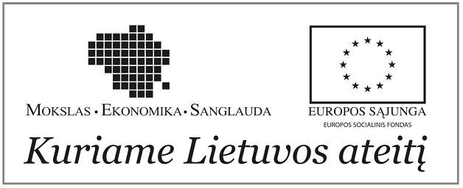

2. Europos Sąjungos 2007–2013 metų struktūrinės paramos ženklo pavyzdys, kai projektą iš dalies finansuoja Europos regioninės plėtros fondas:

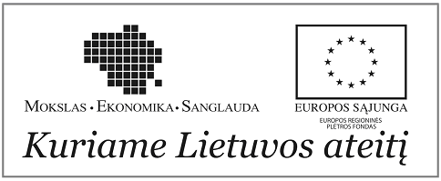

3. Europos Sąjungos 2007–2013 metų struktūrinės paramos ženklo pavyzdys, kai projektą iš dalies finansuoja Sanglaudos fondas:

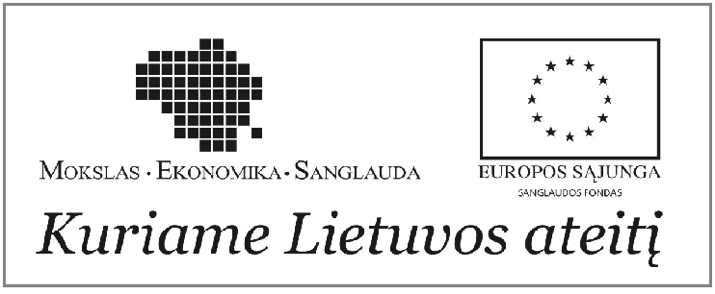

4. Europos Sąjungos 2007–2013 metų struktūrinės paramos ženklo pavyzdys, kai rengiamos smulkios reklaminės priemonės:

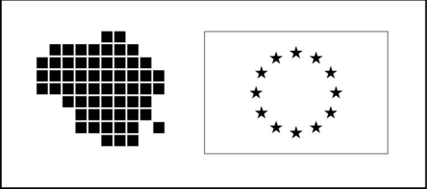

5. Europos Sąjungos 2007–2013 metų struktūrinės paramos ženklo pavyzdys, kai Europos Sąjungos 2007–2013 metų struktūrinę paramą administruojančios institucijos vykdo informavimo ir viešinimo veiklas, susijusias su keliais Europos Sąjungos struktūriniais fondais:
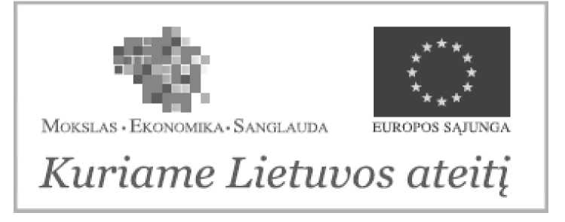

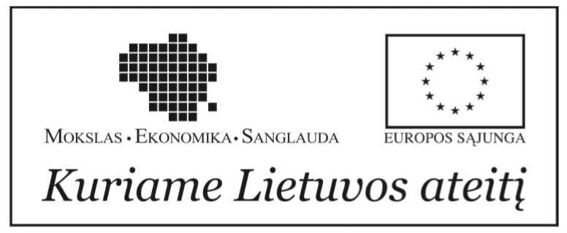
Papildyta punktu:
Nr. 1K-162, 2008-04-29, Žin., 2008, Nr. 53-1982 (2008-05-10), i. k. 1082050ISAK001K-162

_________________

Pakeitimai:

1.
Lietuvos Respublikos finansų ministerija, Įsakymas
Nr. 1K-162, 2008-04-29, Žin., 2008, Nr. 53-1982 (2008-05-10), i. k. 1082050ISAK001K-162
Dėl finansų ministro 2007 m. gruodžio 12 d. įsakymo Nr. 1K-366 "Dėl Europos Sąjungos 2007–2013 metų struktūrinės paramos ženklo pavyzdžių patvirtinimo" pakeitimo

